**陵川县继续教育培训平台**

**学习操****作****手****册**

**（2025年）**

**目录**

一、手机学习的两种方式： 2

二、电脑进入网站方式： 2

三、登录、注册账户： 2

四、集体报名注意事项： 3

五、个人在线支付选课激活流程： 4

六、学习、考试流程： 6

七、申请/下载证书： 9

八、忘记密码怎么办？ 9

**一、手机学习的两种方式：**



**二、电脑进入网站方式：**

1.学员登录陵川县人民政府官网（网址：http://www.lczf.gov.cn/）首页，点击“陵川县专业技术人员继续教育入口”进入学习平台：晋城市陵川县专业技术人员继续教育培训平台（网址：https://jclcx.zgzjzj.com）。

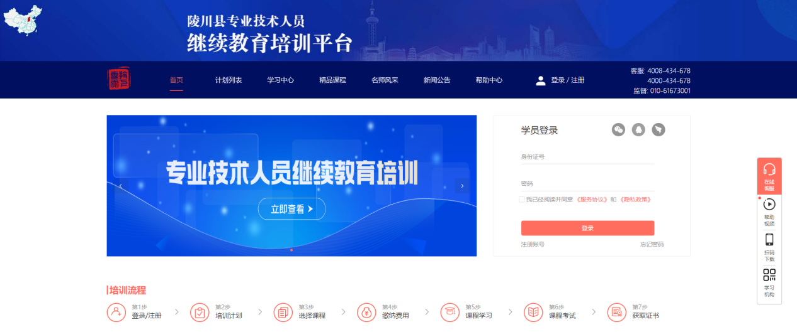

**三、登录、注册账户：**

1.进入首页后，点击右上角的“登录/注册”按钮，在弹出框内,如果您已注册可以输入身份证号密码直接登录，如果您未注册选择“注册账号”。

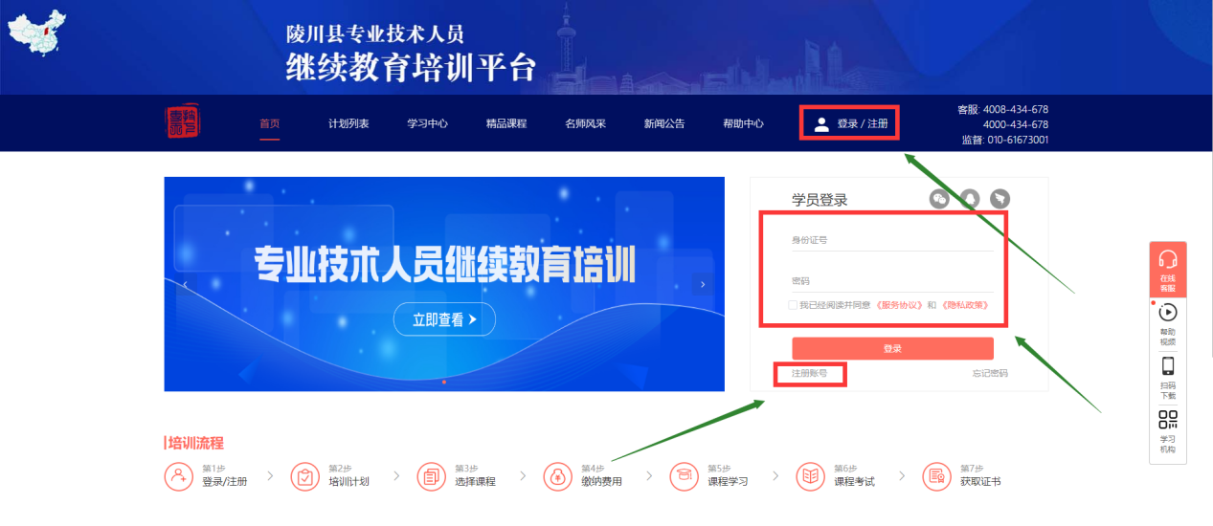

2.在学员注册页面，根据该地区注册项将所有必填信息进行完善，且仔细阅读注册协议并勾选后，点击“注册”即可成功，注册成功后即可进入个人账户。

**注：身份证号作为登录唯一凭证，请务必填写真实有效且正确的身份证号；手机号和邮箱作为后期忘记密码使用，请填写您正在使用中的正确手机号和邮箱。**

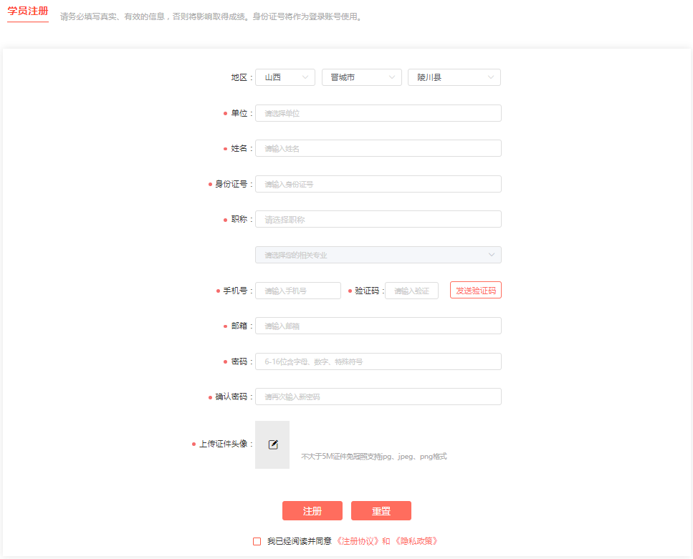

**四、集体报名注意事项：**

1.单位管理员可进行集体报名，当平台收到相关集体报名人员信息后，会在后台进行集体开通，如前期学员**已在前台自行注册，登录密码为自行设置的密码**，如学员未注册账户，后台集体开通时自动导入的学员账户，密码默认为**zjtx+身份证号后6位**。

2.陵川县2025年的公需+专业计划，支持集体报名方式，注意的是专业课计划**集体报名仅限60学时**，其余学时支持在线支付。

3.如单位已集体报名，个人无需在线支付，在接到单位通知后，登陆个人账户，点击学习中心选课即可学习。

**五、个人在线支付****选课激活流程：**

**1.选择公需计划：**

1）点击“计划列表”，请在“计划列表”中选择您需要培训的计划名称：《2025年陵川县专业技术人员继续教育培训公需科目》，点击计划后方“激活”按钮。

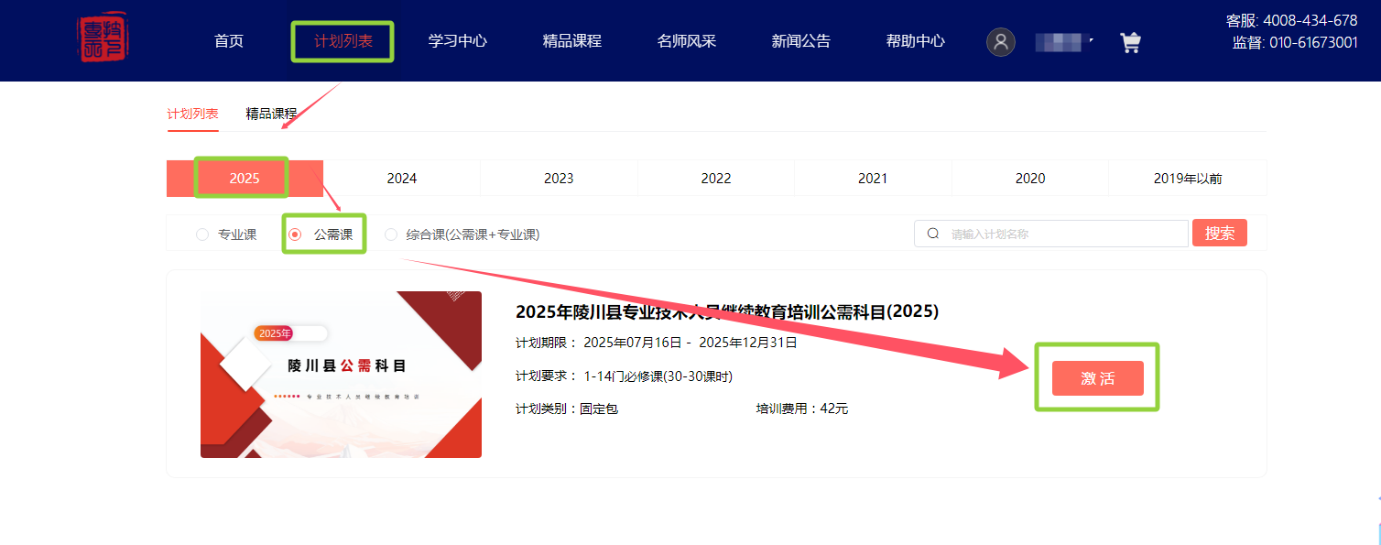

2）按照页面下方激活要求手动勾选30学时公需课，或者一键选课30学时，即可点击“激活计划”。

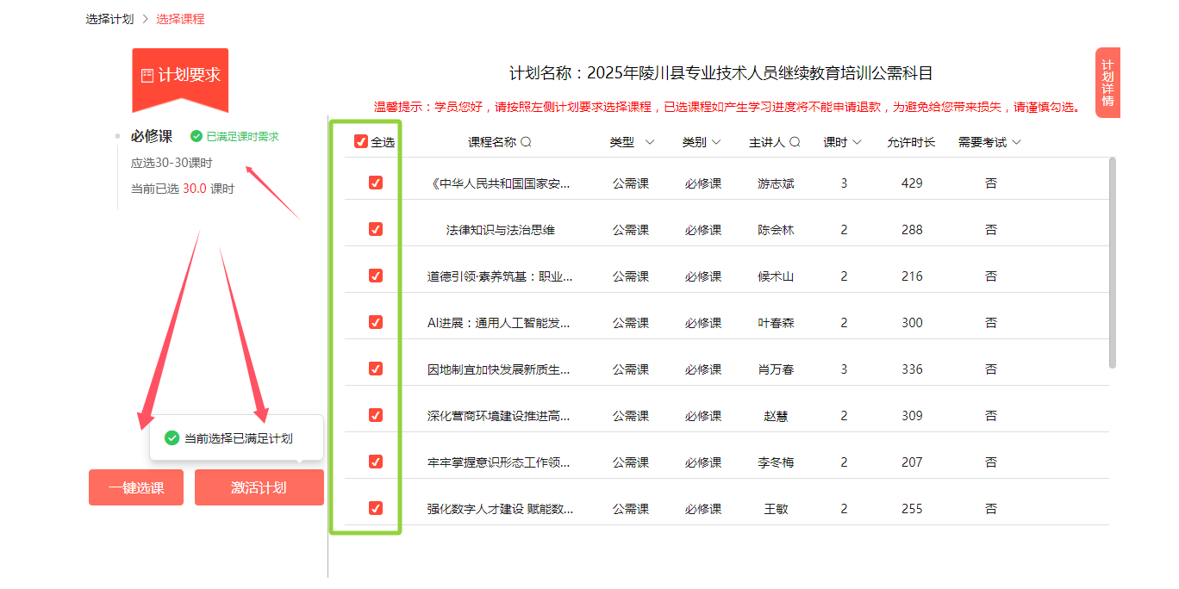

**2.选择专业计划：**

1）如需激活《2025年陵川县专业技术人员继续教育培训专业科目》，点击计划后方“激活”按钮。

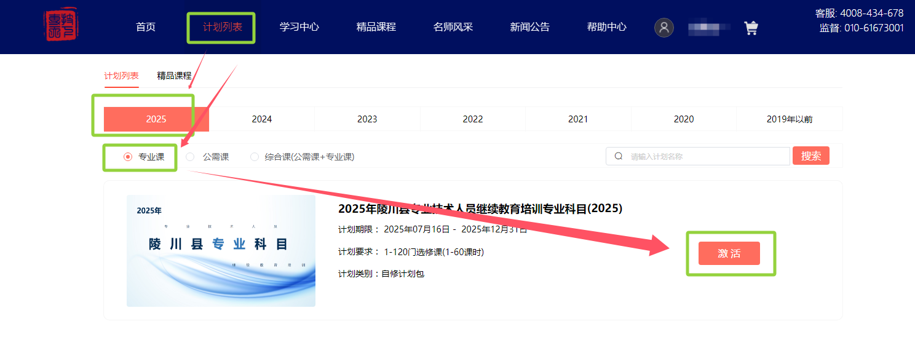

2）按照页面下方激活要求勾选您需要的专业课，课程选择无误后，可点击“立即激活”或者快速选课。

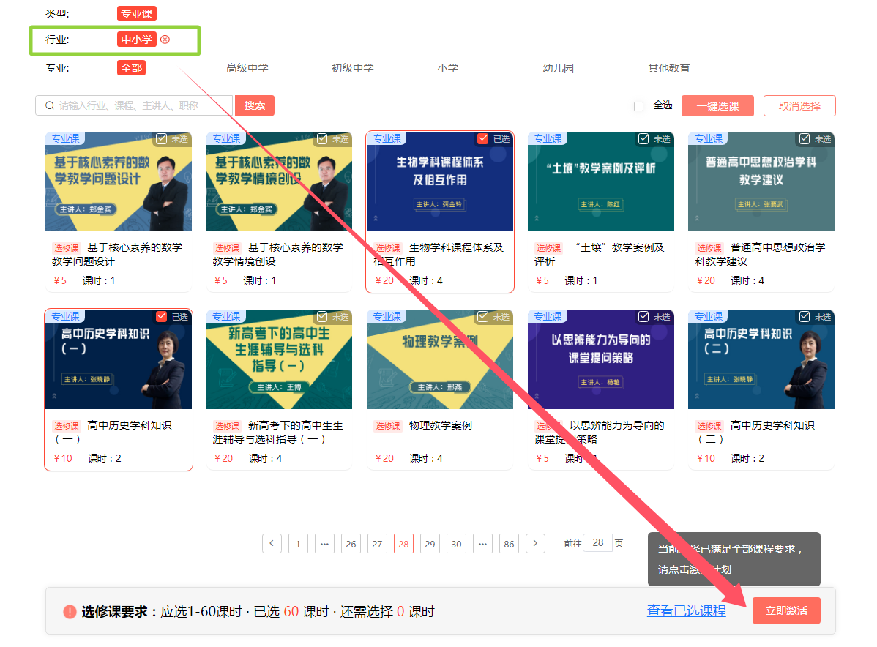

3.确认选择的计划无误后，点击“提交订单”，即可进入付款页面。**注：**付款前如确认开票信息，可在是否开票位置点击“是”，根据报销处要求进行填写开票信息后保存，若付款前无法确认开票信息，可先点击“否”，后期进行补开即可。

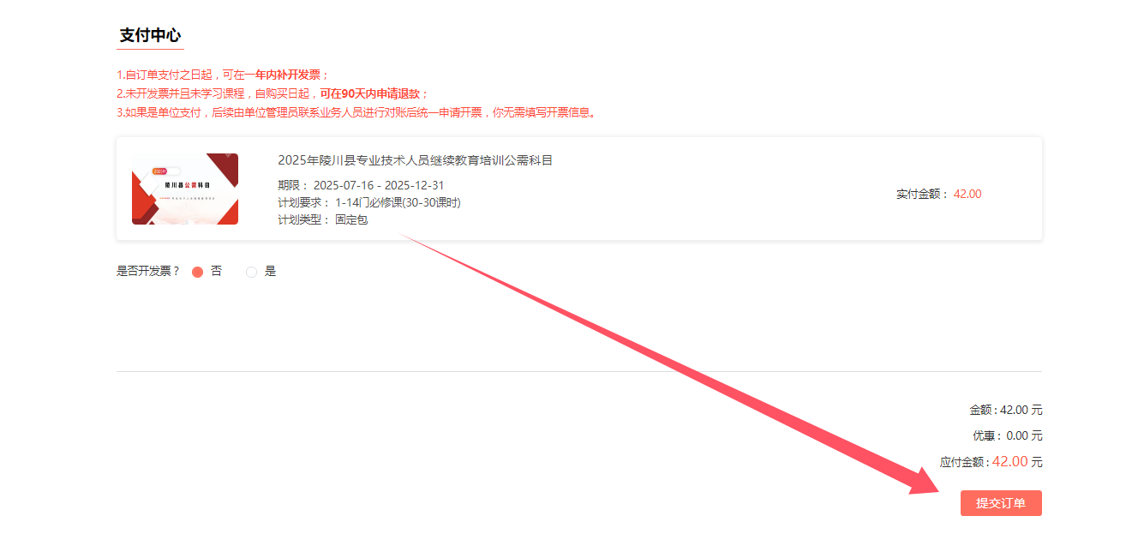

4.平台在线支付分为支付宝、微信两种方式，请选择相应支付方式后进行扫码支付。

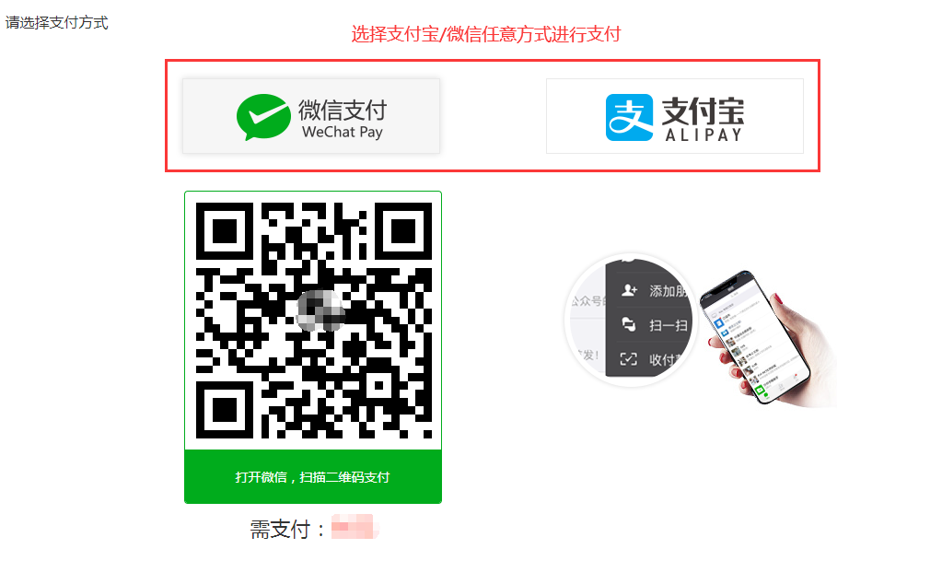

5.支付成功后，点击“去学习”即可跳转至学习中心页面开始您的学习。

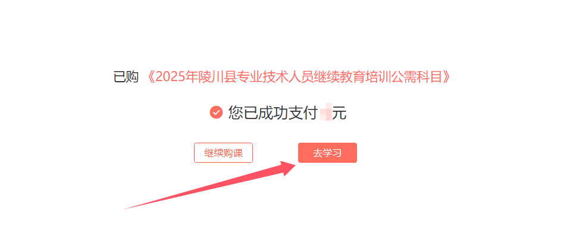

**六、学习、考试流程：**

1.计划激活成功后，点击“学习中心”选择培训计划，找到需要学习的计划并点击下方的“学习”按钮。（注：专业计划无需考试）

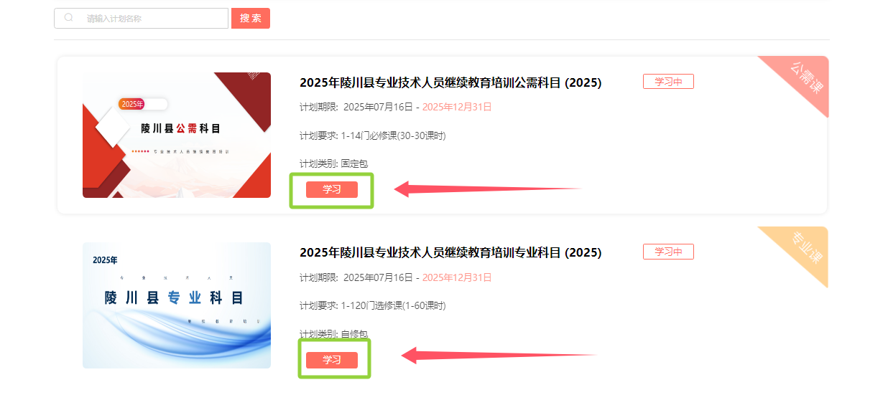

2.课程列表页面展示所有您已选择的课程，点击相应课程下方的“学习”按钮，即进入此课程学习页面。

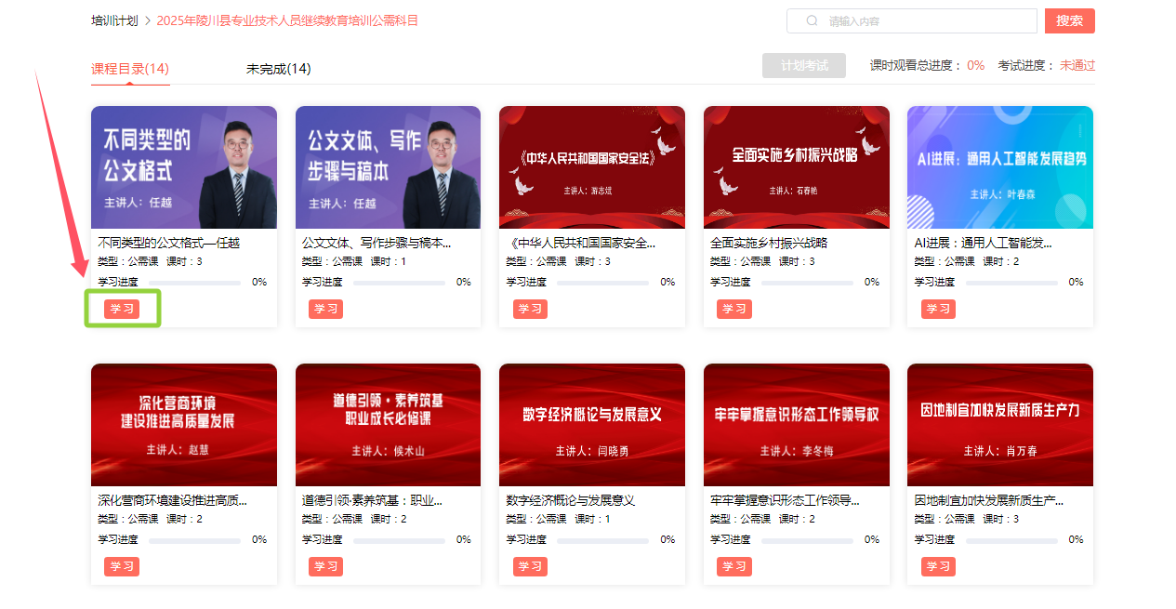

3.进入学习页面后，点击视频中间的播放按钮即可开始您的学习。

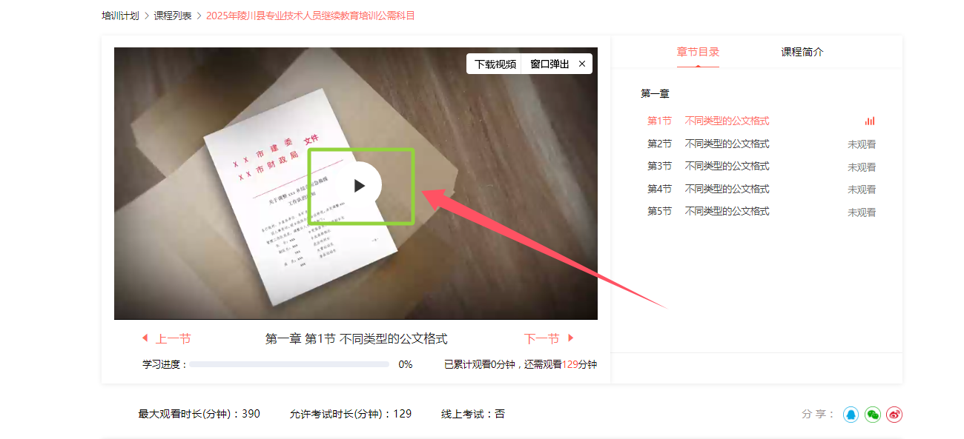

4.当计划内所有课程学习进度达到100%，在课程的右上角有一个“计划考试”按钮，点击即可进行考试。

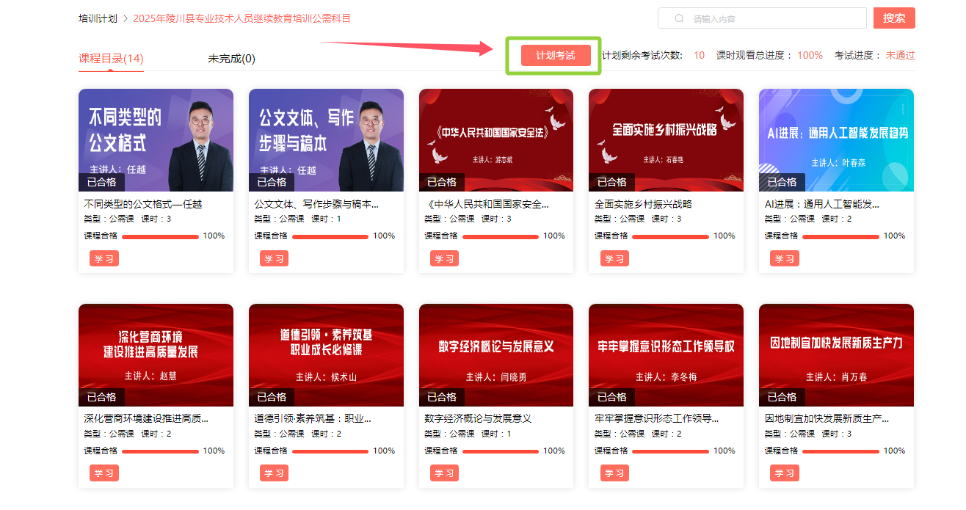

5.考试页面有时间倒计时，需在倒计时结束前完成作答，当所有题目答完，答题卡的题号均会呈现“红色”，确认所有题目答题完毕后，即可点击“交卷”按钮。

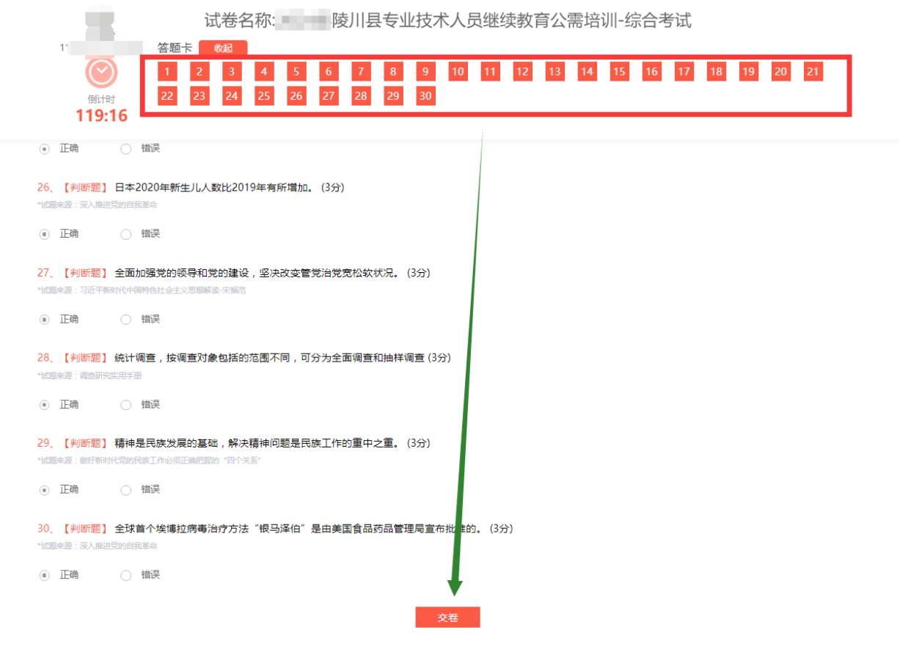

6.交卷后系统将自动弹出提示窗，确认无误后，点击“确认”即可交卷成功，且提示您本次考试成绩。

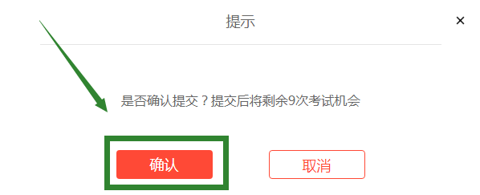

**七、申请/下载证书：**

1.当学习、考试合格后，回到学习中心-培训计划模块，即可申请、下载证书。

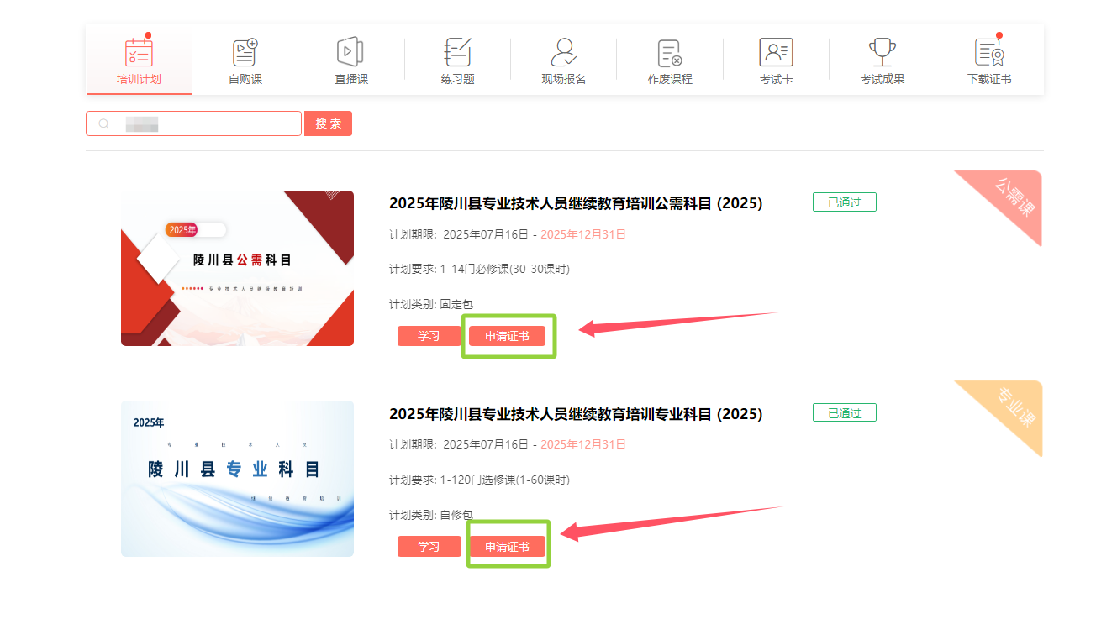

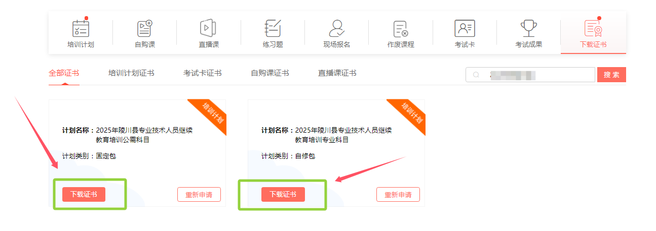

**八、忘记密码怎么办？**

1.点击登录窗口中“忘记密码”按钮，进入找回密码页面。

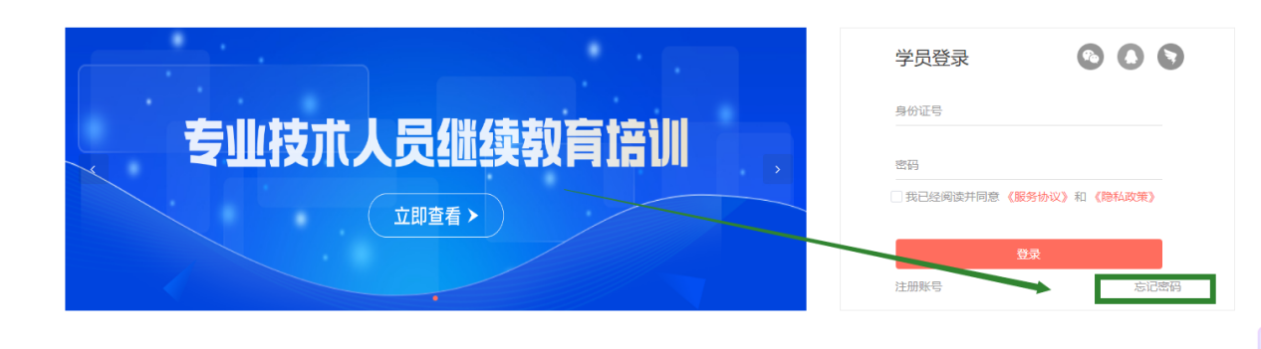

2.您可通过【短信找回】和【邮箱找回】两种方式重置密码，输入您的身份证号和预留的手机号或输入您的身份证号和预留的邮箱，点击“提交”按钮，系统将新密码直接发送到您的手机或邮箱中。

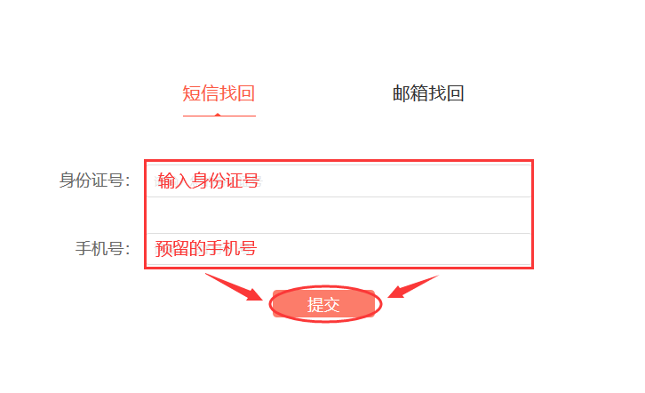 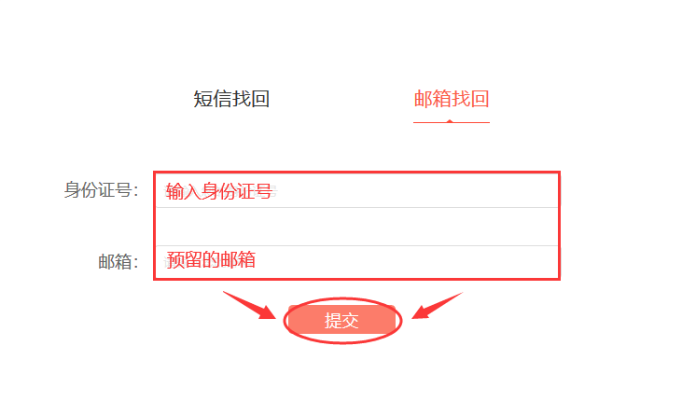

**在使用网站过程中一些小帮助：**

**※** 一个身份证号码只可以注册一次，重复注册无效。

**※** 注册成功后，身份证号码不可自行修改，如需变更请及时联系客服人员，其他个人资料可自行修改。

**※** 请使用注册时填写的身份证号码及密码进行登录，如忘记密码，可在登录页面点击“忘记密码”，在相关位置填写您注册的身份证号码+手机号码或身份证号码+邮箱进行密码的找回操作。

**※** 其他问题请参考网站“帮助中心”版块。

如您在学习中遇到任何问题，在首页导航栏中有“帮助中心”模块，里面有很多常见的操作性问题，均为视频+图文形式，非常易懂，或者您也可以拨打客服热线：4008-434-678进行咨询，我们将竭诚为您服务！

晋城市陵川县专业技术人员继续教育培训平台

2025年7月